

ΥΑΛΟΥΡΟΝΙΚΟ ΟΞΥ

Αυτό το ενημερωτικό έντυπο ως συμπλήρωμα της πρώτης σας συμβουλευτικής επίσκεψης, για να προσπαθήσει να απαντήσει σε όλες τις ερωτήσεις που μπορεί να έχετε αν σκέφτεστε να υποβληθείτε σε χρήση υαλουρονικού οξύ. Ο σκοπός αυτού του εγγράφου είναι να σας παρέχει όλα τα απαραίτητα και ουσιώδη στοιχεία πληροφόρησης για να σας επιτρέψει να λάβετε την απόφασή σας με πλήρη επίγνωση. Επομένως, σας συνιστάται να το διαβάσετε με μεγάλη προσοχή.

ΟΡΙΣΜΟΣ
Ανταποκρινόμενη στη διαρκώς αυξανόμενη ζήτηση για ήπιες τεχνικές Ιατρικής Αισθητικής (μη χειρουργικές) που αποσκοπούν στην καταπολέμηση των επιπτώσεων της γήρανσης ή στην αποκατάσταση της αρμονίας του προσώπου, η ποιότητα και η ποικιλία των ενέσιμων υλικών έχουν εξελιχθεί σημαντικά τα τελευταία χρόνια και η χρήση τους έχει γίνει εξαιρετικά συχνή και αποτελεσματική.
Το υαλουρονικό οξύ ανακαλύφθηκε το 1934 στο υαλοειδές σώμα του οφθαλμού βοός. Πρόκειται για ένωση ενός ουρονικού οξέος με μια αμινογλυκάνη.
Χάρη στην εξαιρετική του ανοχή και στις ιδιότητές του, χρησιμοποιήθηκε σε πολλές ιατρικές ειδικότητες, όπως στην οφθαλμολογία, στην ΩΡΛ, στη ρευματολογία, στην ουρολογία και στην επούλωση τραυμάτων.
Από το 1996, η χρήση του αναπτύχθηκε στην Αισθητική Ιατρική και σήμερα αποτελεί το συχνότερα χρησιμοποιούμενο υλικό πλήρωσης στην αισθητική του προσώπου.
Το υαλουρονικό οξύ υπάρχει φυσιολογικά στο ανθρώπινο σώμα (δέρμα, χόριο, χόνδρος). Λόγω της υδρόφιλης φύσης του, συγκρατεί μόρια νερού και συμβάλλει στη διατήρηση της δομής και της ενυδάτωσης του δέρματος.
Ο οργανισμός μας παράγει φυσιολογικά υαλουρονικό οξύ. Με την πάροδο των ετών και τη γήρανση, η παραγωγή αυτή μειώνεται, γεγονός που οδηγεί σε αφυδάτωση και λέπτυνση του δέρματος.
Τα τελευταία είκοσι χρόνια, το μόριο αυτό έχει μεταμορφώσει την αντιμετώπιση της γήρανσης. Η εξέλιξη των προϊόντων και των τεχνικών έγχυσης το καθιστούν σήμερα βασικό θεραπευτικό εργαλείο για την αισθητική αποκατάσταση, την αναπλήρωση όγκων και τη βελτίωση της ποιότητας του δέρματος.
Παρότι δεν υπάρχει «ιδανικό» ενέσιμο υλικό πλήρωσης, το υαλουρονικό οξύ προσεγγίζει περισσότερο αυτό το πρότυπο λόγω της ποιότητας και της ασφάλειάς του. Διατίθεται σε μορφή ιξωδοελαστικού gel και αποτελεί σήμερα προϊόν αναφοράς για ιατρικές πράξεις πλήρωσης και αναζωογόνησης.

ΙΔΙΟΤΗΤΕΣ
Το υαλουρονικό οξύ χαρακτηρίζεται από:
– Μακρά εμπειρία χρήσης από τη δεκαετία του 1990.
– Πλήρη βιοδιασπασιμότητα.
– Απουσία ιστικής ειδικότητας: δεν προκαλεί αλλεργίες και δεν απαιτούνται δερματικά tests σε συνήθεις περιπτώσεις.
– Εξαιρετική ανοχή.
– Διάρκεια δράσης 8 έως 36 μηνών, ανάλογα με το προϊόν και την περιοχή.
– Ευκολία χρήσης.
– Άμεσα, προβλέψιμα και φυσικά αποτελέσματα.
– Ελάχιστες και σπάνιες ανεπιθύμητες ενέργειες.
– Αναστρεψιμότητα σε περίπτωση επιπλοκής (μέσω υαλουρονιδάσης).
Το υαλουρονικό οξύ μπορεί να χρησιμοποιηθεί για:
– Διόρθωση ρυτίδων και βαθιών ή επιφανειακών αύλακων (πλήρωση).
– Αποκατάσταση όγκων και διόρθωση ασυμμετριών ή ελλειμμάτων (ογκομετρική αναδόμηση).
– Ενυδάτωση και επιφανειακή αναζωογόνηση (skinbooster, μεσοθεραπεία).

ΠΟΙΟΣ ΠΡΑΓΜΑΤΟΠΟΙΕΙ ΤΙΣ ΕΝΕΣΕΙΣ
Σύμφωνα με τη γαλλική νομοθεσία, οι ενέσεις υαλουρονικού οξέος πρέπει να πραγματοποιούνται αποκλειστικά από Ιατρό.
Οι ενέσεις από μη ιατρούς αποτελούν παράνομη άσκηση ιατρικής και εκθέτουν τον ασθενή σε σημαντικούς κινδύνους.
Τρεις κατηγορίες ιατρών δύνανται να πραγματοποιούν ενέσεις στο πλαίσιο του νόμου:
– Πλαστικοί Χειρουργοί
– Δερματολόγοι
– Ιατροί με εκπαίδευση στην Αισθητική Ιατρική
Η ποιότητα της εκπαίδευσης και η εμπειρία αποτελούν καθοριστικούς παράγοντες ασφάλειας.

ΣΤΟΧΟΙ
Μία ένεση υαλουρονικού οξέος αποσκοπεί στη διόρθωση σημείων γήρανσης ή δυσμορφιών, αποκαθιστώντας όγκο όπου απαιτείται.
Χρησιμοποιούνται διαφορετικοί τύποι υαλουρονικού οξέος ανάλογα με:
– τη συγκέντρωση,
– τη ρευστότητα,
– τη συνοχή.
Στην αισθητική, το υαλουρονικό χρησιμοποιείται κυρίως για:

ΠΛΗΡΩΣΗ
Ρινοπαρειακές αύλακες, ρυτίδες μετώπου, «ρυτίδες θλίψης», πόδι χήνας, ρυτίδες γύρω από το στόμα, ρυτίδες λαιμού.

ΟΓΚΟΜΕΤΡΙΚΗ ΑΝΑΔΟΜΗΣΗ
Αποκατάσταση όγκου σε ζυγωματικά, κροτάφους, πηγούνι, γνάθο, μάγουλα.
Διόρθωση μορφολογικών ανωμαλιών ανεξάρτητα από τη γήρανση.
Ρινοπλαστική με υαλουρονικό (μη χειρουργική) όταν απαιτείται προσθήκη όγκου.
Διόρθωση χειλιών (περίγραμμα, πάχος, όγκος).
Διόρθωση μικρών σωματικών ελλειμμάτων (π.χ. γλουτοί).

ΕΝΥΔΑΤΩΣΗ – ΕΠΙΦΑΝΕΙΑΚΕΣ ΡΥΤΙΔΕΣ
Βελτίωση ενυδάτωσης, λεπτών ρυτίδων, ρυτίδων ντεκολτέ και ραχιαίας επιφάνειας χεριών.
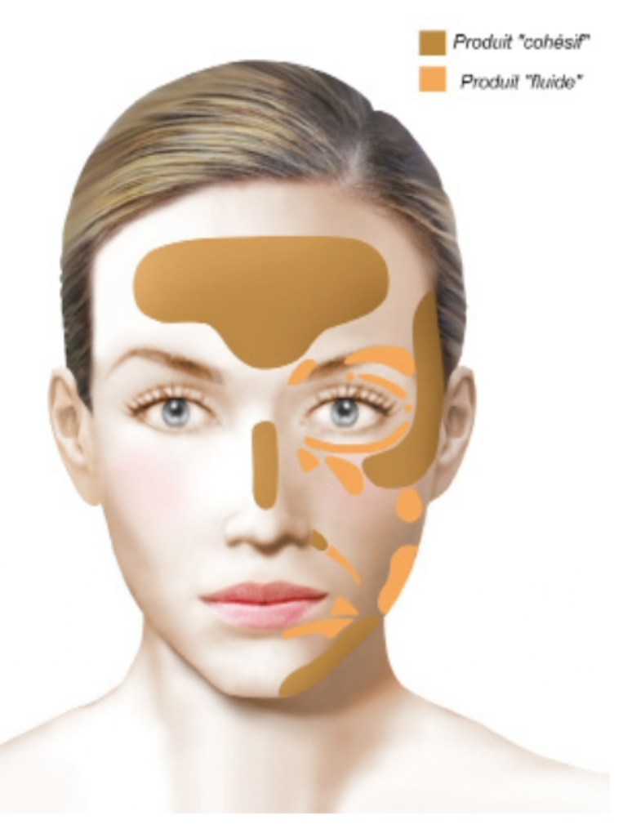

ΠΡΙΝ ΤΙΣ ΕΝΕΣΕΙΣ
Διενεργείται λεπτομερές ιστορικό για τον εντοπισμό αντενδείξεων:
– Υπερευαισθησία στο υαλουρονικό οξύ
– Εγκυμοσύνη ή γαλουχία
– Αυτοάνοσα νοσήματα
Αποφεύγονται ασπιρίνη και αντιφλεγμονώδη τις 3 προηγούμενες ημέρες.
Συνιστάται αποφυγή αλκοόλ και έντονης έκθεσης στον ήλιο πριν τη συνεδρία.

ΑΝΑΙΣΘΗΣΙΑ
Οι ενέσεις μπορούν να πραγματοποιηθούν χωρίς αναισθησία, καθώς πολλά προϊόντα περιέχουν τοπικό αναισθητικό.
Εναλλακτικά χρησιμοποιείται:
– Κρέμα Emla
– Τοπική αναισθησία με ένεση

Η ΕΝΕΣΗ
Η περιοχή απολυμαίνεται προσεκτικά.
Χρησιμοποιούνται βελόνες ή αμβλείς μικροκάνουλες.
Η τεχνική μπορεί να περιλαμβάνει πολλαπλές στρώσεις (strates) για βέλτιστο αποτέλεσμα.
Μετά την ένεση γίνεται ήπιο μασάζ για ομοιογένεια.
Σε ορισμένες περιπτώσεις απαιτείται δεύτερη συνεδρία συμπλήρωσης.

ΜΕΤΑ ΤΗΝ ΕΝΕΣΗ
Συνιστάται:
– Ξεκούραση τις πρώτες ώρες
– Αποφυγή έντονης μιμικής
– Αποφυγή αλκοόλ, αντιφλεγμονωδών και έντονης θερμότητας για λίγες ημέρες
Πιθανές παροδικές αντιδράσεις:
– Οίδημα
– Ερυθρότητα
– Εκχυμώσεις
– Ασυμμετρία
– Μικρές ανωμαλίες
Στα χείλη το οίδημα μπορεί να διαρκέσει περίπου μία εβδομάδα.

ΑΠΟΤΕΛΕΣΜΑΤΑ
Το τελικό αποτέλεσμα αξιολογείται μετά από λίγες ημέρες.
Η διάρκεια δράσης είναι μεταβλητή: περίπου 1 έτος σε κινητές περιοχές (χείλη) έως 3 έτη σε βαθύτερες διορθώσεις με υψηλής συνοχής προϊόντα.
Η διόρθωση είναι προσωρινή και απαιτεί επαναλήψεις για διατήρηση.
Ο στόχος είναι βελτίωση και όχι τελειότητα.

ΠΙΘΑΝΕΣ ΑΝΕΠΙΘΥΜΗΤΕΣ ΕΝΕΡΓΕΙΕΣ
Πιθανές αντιδράσεις:
– Τοπικές αντιδράσεις (οίδημα, ερυθρότητα, κνησμός)
– Υποτροπή έρπητα
– Φλεγμονώδης αντίδραση
– Λοίμωξη (σπάνια)
– Φλεγμονώδη οζίδια (κοκκιώματα, εξαιρετικά σπάνια)
Σπανιότατα:
– Νέκρωση δέρματος λόγω αγγειακής έγχυσης
– Οπτικές επιπλοκές σε περιοφθαλμικές ενέσεις
Σε περίπτωση έντονου πόνου ή σημείων ισχαιμίας, απαιτείται άμεση ιατρική εκτίμηση. Η υαλουρονιδάση επιτρέπει ταχεία αντιμετώπιση.
Συνολικά, οι κίνδυνοι παραμένουν χαμηλοί όταν η πράξη πραγματοποιείται από κατάλληλα εκπαιδευμένο ιατρό.

ΤΕΛΙΚΕΣ ΠΑΡΑΤΗΡΗΣΕΙΣ
Το υαλουρονικό οξύ κατέχει σήμερα εξέχουσα θέση τόσο στην πλήρωση όσο και στην αποκατάσταση όγκων και στην ενυδάτωση.
Είναι σημαντικό να καταγράφεται το προϊόν που χρησιμοποιήθηκε, ώστε να υπάρχει δυνατότητα ενημέρωσης άλλου ιατρού σε μελλοντική φροντίδα.
Το έγγραφο αυτό αποτελεί συμπλήρωμα της συμβουλευτικής επίσκεψης και συνιστάται να διατηρηθεί και να επανεξεταστεί μετά από ώριμη σκέψη πριν από την απόφαση για ένεση.

Αυτά είναι τα στοιχεία πληροφόρησης που θέλαμε να προσφέρουμε ως συμπλήρωμα στη συμβουλευτική. Σας συνιστούμε να διατηρήσετε αυτό το έγγραφο, να το ξαναδιαβάσετε μετά τη συμβουλευτική και να το
σκεφτείτε "με ηρεμία". Αυτή η σκέψη μπορεί να προκαλέσει νέες ερωτήσεις, για τις οποίες θα περιμένετε περαιτέρω πληροφορίες. Είμαστε στη διάθεσή σας για να συζητήσουμε περαιτέρω κατά τη διάρκεια μιας επόμενης συμβουλευτικής, ή ακόμα και τηλεφωνικά, ή ακόμα την ημέρα της επέμβασης, όπου θα ξανασυναντηθούμε πριν από την αναισθησία.

ΠΡΟΣΩΠΙΚΕΣ ΠΑΡΑΤΗΡΗΣΕΙΣ:
———————————————————————————————————————————————————————————————————————————————————————————————————————————————————————————————————————————————————————————————————————————————————————————————————————————————————————————————————————————————————————————————————————————————————————————————————————————————————————————————————————————————————————————————————————————————————————————————————————————————————————————————————————————————————————————————————————

